
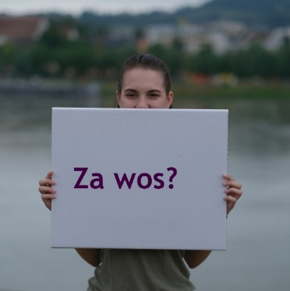
Preis für Wirksamkeit und Lebensnutzen in der Erwachsenenbildung 2027

Unsere KBW-Treffpunkt Bildung Teams gestalten mit ihren Angeboten wertvolle Lernräume, die Menschen stärken, Gemeinschaft beleben und gesellschaftliche Entwicklungen anstoßen.
Mit dem „Preis für Wirksamkeit und Lebensnutzen“ zeichnen wir Projekte aus, die spürbare Wirkung entfalten, Menschen stärken und Impulse für das Zusammenleben und die Gesellschaft geben.
© Samuel Hanner

Berücksichtigt werden Veranstaltungen, die folgende Kriterien erfüllen:

- Persönlicher Nutzen: Die Teilnehmenden erhalten konkrete Impulse zur Lebensgestaltung und Lebensbewältigung.
- Gemeinschaftlicher Nutzen: Das Projekt trägt zur Belebung, Stärkung oder Weiterentwicklung des Zusammenlebens in Pfarre oder Gemeinde bei.
- Gesellschaftlicher Nutzen: Es greift relevante Themen auf und leistet einen nachhaltigen Beitrag.
- Transfer und Wirkung: Die Inhalte sind verständlich, alltagstauglich und wirken über die Veranstaltung hinaus.
- Weitergabe: Das Konzept ist einfach dokumentiert und kann leicht von anderen Teams übernommen oder adaptiert werden.
- Engagement: Das Projekt zeigt besonderes ehrenamtliches Engagement und Gestaltungskraft.
Einreich- und Teilnahmebedingungen:
Teilnahmeberechtigt sind alle KBW-Treffpunkte Bildung in OÖ.
Eingereicht werden können Veranstaltungen ab dem Arbeitsjahr 2023/24. die die angeführten Kriterien nach Möglichkeit erfüllen.

Die Einreichung erfolgt über das Formular auf der Homepage www.kbw-ooe.at
Einreichfrist bis 15. Jänner 2027

Preisverleihung erfolgt bei der Jahrestagung am 3. April 2027
Es werden maximal 9 Preise zu je €500,- vergeben.

Nähere Informationen bei eurer Regionsbegleitung oder diözesanen Ansprechperson!

